Université de Khemis- Miliana

Faculté des sciences sociales et humaines Département de sciences sociales Filière : philosophie Niveau : Master I Module : textes philosophiques Année universitaire 2022/2023

Professeur responsable du module : Mer Benranah Ahmed

**Textes n° 1**

( John Locke -- Traité de gouvernement civil –chap. IX paragraphe 131)

131. Cependant, quoique ceux qui entrent dans une société, remettent l'**égalité**, la liberté, et le **pouvoir** qu'ils avaient dans l'état de nature, entre les mains de la société, afin que l'autorité législative en dispose de la manière qu'elle trouvera bon, et que le bien de la société requerra[1]; ces gens-là, néanmoins, en remettant ainsi leurs privilèges naturels[2], n'ayant d'autre intention[3] que de pouvoir mieux conserver leurs personnes, leurs libertés, leurs **propriétés** (car, enfin, on ne saurait supposer que des créatures raisonnables changent leur condition, dans l'intention d'en avoir une plus mauvaise), le pouvoir de la société ou de l'autorité législative établie par eux, ne peut jamais être supposé devoir s'étendre plus loin que le bien public ne le demande. Ce pouvoir doit se réduire à mettre en sûreté et à conserver les propriétés de chacun, en remédiant aux trois défauts, qui rendaient l'état de **nature** si dangereux et si incommode[4]. Ainsi, qui que ce soit qui a le **pouvoir législatif** ou souverain d'une communauté, est obligé de gouverner suivant les lois établies et connues du peuple, non par des décrets arbitraires[5] et formés sur-le-champ; d'employer les forces de la communauté[6]

1. يستلزمه أو يفرضه
2. حقوقهم الطبيعية
3. القصد
4. غير ملائم
5. قوانين تسلطية
6. قوات الأمن

   Questions :

   1 –Quel est le domaine philosophique du texte?

   2 –Donner l’équivalent en arabe des mots en **gras**

   3 – Quel est le « système politique » que Locke défend dans ce texte ?

   4 – Selon l’auteur,  quelle est la mission des «  forces de la communauté »?

   Filière philosophie Module : textes philosophiques

   Niveau : Master I. Année universitaire :22/23

   Semestre II

   Texte n° 2:

   "Le savant complet est celui qui embrasse à la fois la théorie et la pratique expérimentale.

   1°) il constate un fait ; 2°) à propos de ce fait, une idée naît dans son esprit ; 3°) en vue de cette idée, il raisonne, institue une expérience, en imagine et en réalise les conditions matérielles. 4°) de cette expérience résultent de nouveaux phénomènes qu'il faut observer, et ainsi de suite. L'esprit du savant se trouve en quelque sorte toujours placé entre deux observations : l'une qui sert de point de départ au raisonnement, et l'autre qui lui sert de conclusion.

         Pour être plus clair, je me suis efforcé de séparer les diverses opérations du raisonnement expérimental. Mais quand tout cela se passe à la fois dans la tête d'un savant qui se livre à l'investigation dans une science aussi confuse que l'est encore la médecine, alors il y a un enchevêtrement tel, entre ce qui résulte de l'observation et ce qui appartient à l'expérience, qu'il serait impossible et d'ailleurs inutile de vouloir analyser dans leur mélange inextricable chacun de ces termes. Il suffira de retenir en principe que l'idée a priori, ou mieux, l'hypothèse, est le stimulus de l'expérience, et qu'on doit s'y laisser aller librement, pourvu qu'on observe les résultats de l'expérience d'une manière rigoureuse et complète. Si l'hypothèse ne se vérifie pas et disparaît, les faits qu'elle aura servi à trouver resteront néanmoins acquis comme des matériaux inébranlables de la science."

   Claude Bernard *Introduction à l'Etude de la Médecine expérimentale,* 1865.

   Constate : observe (يلاحظ)– un fait : un phénomène naturel (حادثة علمية أو ظاهرة طبيعية) - une idée naît : hypothèse (فرضية)- les conditions matérielles : les conditions de l’expérience (الشروط المادية التي تسمج بإجراء التجربة)- raisonnement expérimental : démarche scientifique qui consiste à vérifier par l’expérience une hypothèse (الاستقراء التجريبي)- investigation : recherche (البحث)-

   

   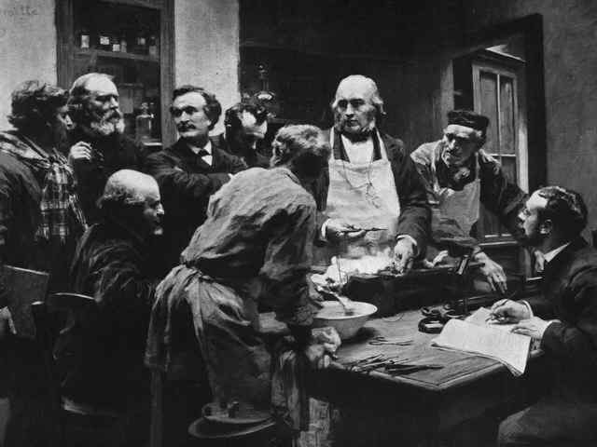

   Questions :

   1. Quel est le domaine du texte ?
   2. Que nous propose l’auteur du texte ?
   3. Mets les mots suivants dans une phrase – conclusion – investigation –
   4. Quelle l’importance de l’hypothèse selon C.Bernard ?
   5. Quelle est la valeur du texte à ton avis ?

   Module : testes philosophiques

   Niveau : Master II

   Textes n°3

   Si l’on demande à quoi sert la philosophie, la première réponse qui vient à l’esprit est : à rien ! Ce n’est pas forcément une manière de la condamner. Plusieurs philosophes vous diront que cette absence d’utilité la rend au contraire infiniment précieuse dans un monde ou tout sert à quelque chose. « L’utile est toujours laid », disait Théophile Gauthier, et certains auront tendance à penser que la philosophie est d’autant plus belle qu’elle est inutile. Telle n’est pas ma pensée. (…)

   Il est vrai qu’il y a des tas de choses tout à fait estimables qui ne servent à rien. La musique, le plaisir, en un sens, ne servent à rien. Et le bonheur, à quoi sert-il ? A rien, bien sûr ! Cela n'empêche pourtant pas que l'on fasse de la musique, ou que l'on tente d'être heureux... Mais c'est qu'on recherche le plaisir, l'amour ou le bonheur pour eux-mêmes : l'agrément qu'il y a à jouir, à aimer, à être heureux se suffit à lui-même. Est-ce le cas de philosophie ?

   Soyons franc : elle frappe par sa difficulté plutôt que par son agrément. Elle est fatigante, ennuyeuse, angoissante parfois. À tel point que si, vraiment, elle ne servait à rien, on en déconseillerait la tentative à tout un chacun. Plutôt qu'un plaisir ou un art, **la philosophie est d'abord un travail**. Elle n'est pas que cela. Mais je crois qu'elle est avant tout un travail, avec tout ce que le travail a de pénible et souvent d'ingrat. **Comme tout travail doit servir à quelque chose**, la question devient : à quoi sert la philosophie ? A-t-elle un enjeu pratique ? Je crois que oui. **La philosophie sert à vivre, simplement**. Son but est à mes yeux le bien-vivre ou le mieux-vivre, **c'est-à-dire le bonheur**, ou qui peut nous en rapprocher.

   **Sponville (André), *Une éducation philosophique*, 1989**

   **Questions :**

   1. **Quelle la problématique du texte ?**
   2. **Quelle est la thèse de l’auteur ?**
   3. **Quels sont ses arguments ?**

  